Fiche descriptive
Auteur : Daniel PROVINCE - province.daniel@gmail.com
Tel: 06 09 05 82 21
Titre de l’œuvre : Le petit sapin de Gimel Pastel
Technique et matériaux : Pastel sur papier
Support: Papier Art Spectrum violet
Dimensions : 35/27 cm
Année de réalisation : 2021
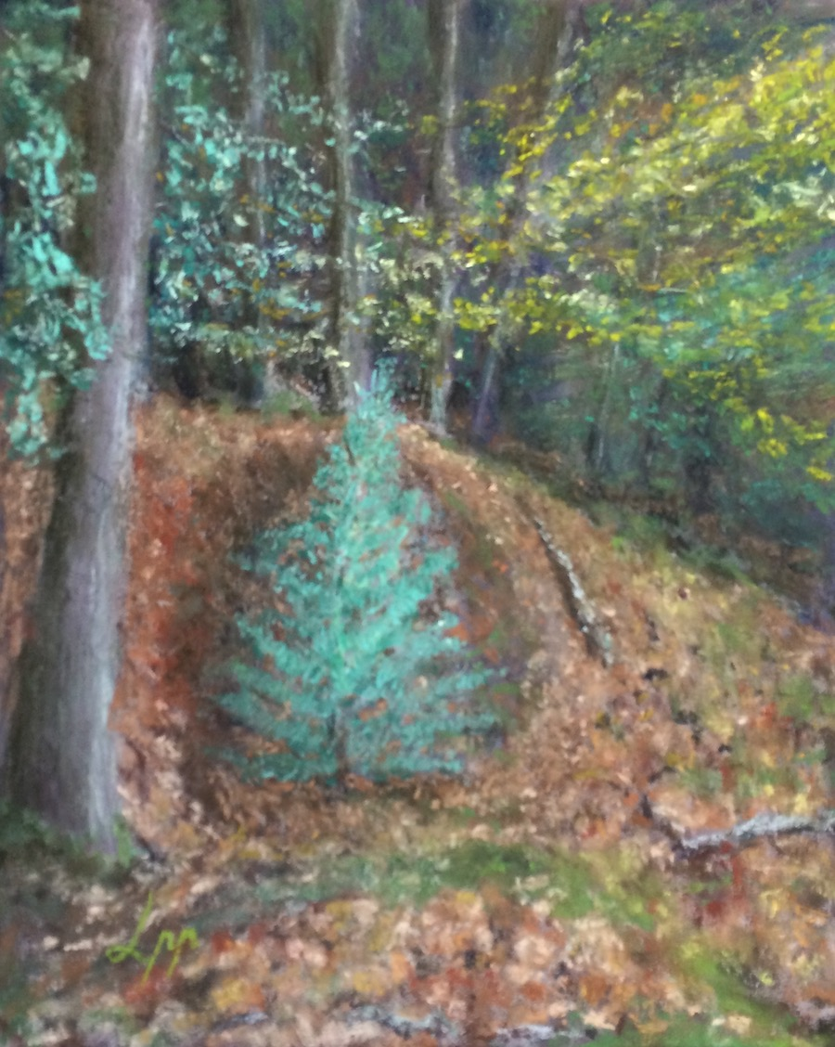 | 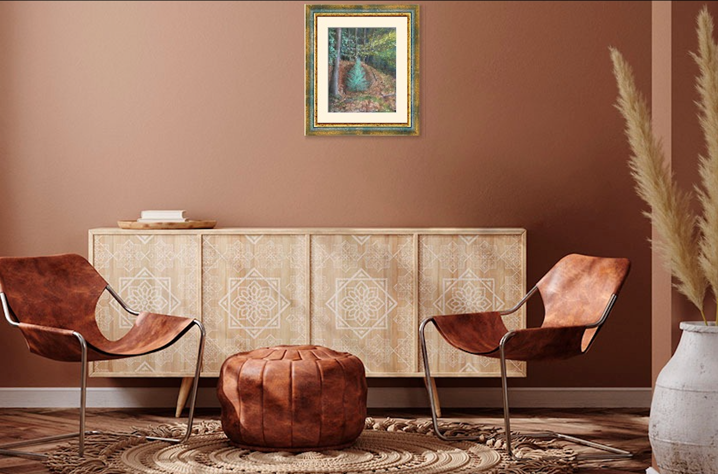
Emplacement de la signature : Lpp en bas à gauche
Genèse
Ils étaient une vingtaine, placés sous la responsabilité d'Hercule, c'était leur premier camp. Guidés par un vieux monsieur qui a connu cette époque, nous découvrons le site, en plein bois, dans un vallon où coule un ruisseau, les sapes se devinent encore. Je m'assois au bord de celle-ci dans laquelle un petit sapin a décidé de s'installer, symbole du recommencement perpétuel de la vie. Ici a commencé l'histoire de "Ceux de Sampaix". Nous en reparlerons, il nous reste tant à écrire, de ce printemps 1943 jusqu'à la libération, ils ont tant vécu, "pour que la France vive".
Valeur * 190 €
Le tableau est livré dans sans cadre d'exposition. Le coût de la livraison est compris dans le prix affiché. Une réduction de 20 € est appliquée en cas d’enlèvement à l’atelier par l’acquéreur.
* La valeur du tableau est déterminée par l’auteur en fonction du temps passé et du résultat obtenu.
www.lespeinturesdeprovince.fr

